**ЭМОЦИЯ «УДИВЛЕНИЕ»**

**ЗАДАНИЯ:**

1. Прочитайте ребенку стихотворение А. Барто «Погремушка».

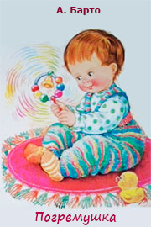Как большой, сидит Андрюшка

На ковре перед крыльцом.

У него в руках игрушка

― Погремушка с бубенцом.

Мальчик смотрит ― что за чудо?

Мальчик очень удивлен,

Не поймет он: ну откуда

Раздается этот звон?

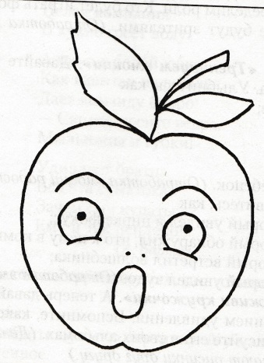2. Побеседуйте о прочитанном. Спросите, какое настроение было у мальчика? Почему? Попросите ребенка показать, какое лицо было у мальчика. Спросите у ребенка, когда у него бывает настроение удивления.

3. Выучите с ребенком стихотворение «Погремушка» А. Барто.

4. Предложите ребенку нарисовать удивленное яблочко и раскрасить его.

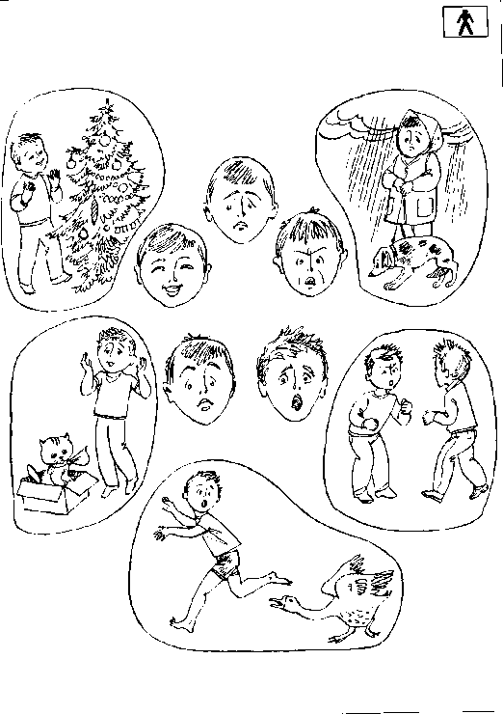

5. Спросите у ребенка, что, по его мнению, может удивить маму? Предложите ему нарисовать удивленную маму и то, чему она удивляется.

6. Рассмотри картинки и найди удивленного мальчика. Чему удивился? Придумай вопросы к другим картинкам.